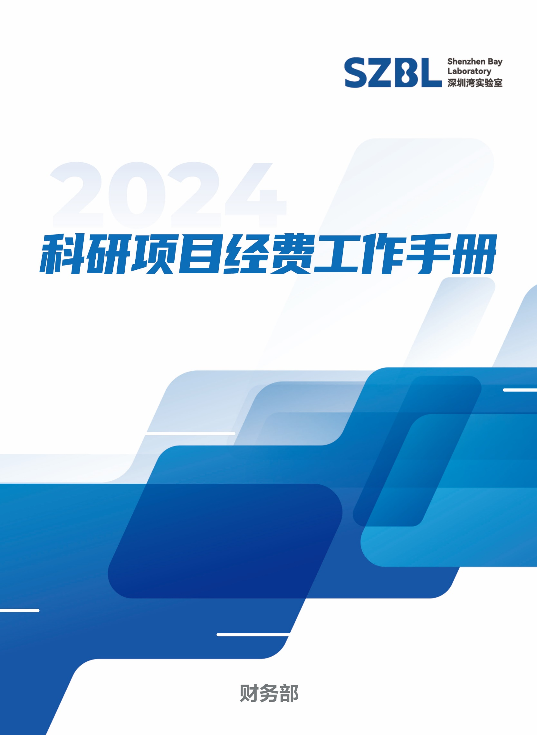

**前言**

根据国家关于科研经费改革的精神，结合实验室实际情况，为更好贯彻落实科研经费放管服改革，财务部结合最新政策制度文件，围绕科研项目经费全生命周期，从项目预算申报到结题验收，详细列示了具体细则和办事流程，对科研项目经费在预算编制、预算执行、财务决算和结余结转等方面常见的问题进行汇总解答，对会计师事务所开展科研项目审计工作的重点内容进行总结陈列。切实将改革措施落地落细，为科研人员潜心研究保驾护航。

**目录**

第一章 纵向科研项目预算编制注意事项 5

一、设备费 5

二、业务费 6

三、直接人力资源成本费 9

四、间接费用 9

第二章 包干制项目注意事项 11

一、包干制项目的定义 11

二、包干制项目经费的使用及管理 11

第三章 资金使用过程中注意事项 12

一、直接费用 12

二、间接费用 13

三、其他 13

第四章 编制科研经费决算报表注意事项 14

一、填报原则 14

二、注意事项 14

第五章 结题验收注意事项 16

一、注意事项 16

二、结题验收所需的财务材料 16

三、不得通过验收的情况 17

第六章 科研项目审计工作的重要内容 18

一、科研项目审计工作的目标 18

二、科研项目审计重点关注内容 18

第七章 科研经费常见问题汇总 26

第八章 科研项目经费办事流程 28

一、科研经费到款及经费号开立流程 28

二、科研项目财务报表审核及用印流程 29

三、元年费控系统权限申请 29

四、会计档案调阅流程 30

第九章 科研项目经费管理相关政策文件 31

附录1-科研项目经费使用负面清单 32

附录2-深圳市科技研发资金经费使用行为负面清单 33

常用信息 36

一、增值税发票开票及银行账户信息 36

二、 境外收款信息 36

第一章 纵向科研项目预算编制注意事项

一、设备费

设备费：是指项目实施过程中购置或试制专用仪器设备，对现有仪器设备进行升级改造，以及租赁外单位仪器设备而发生的费用。与科研项目直接相关的计算类仪器设备、软件工具，及仪器设备的租赁、现有仪器设备的升级改造等支出均可在设备费科目列支。直接费用中单价 50 万元以上的设备费需提供明细清单。

（一）与项目研究任务相关的科学考察、野外实验勘探等车、船、航空器等交通工具的租赁费可在设备租赁费中编列，并提供测算依据和说明。不得编列承担单位自有仪器设备的租赁费用。

（二）常规通用设备和办公设备购置问题：纵向科研项目在直接费用中不允许编列常规或通用仪器设备、生产性设备和基建设备购置费用，如：打印机、IPAD、办公电脑、空调、摄像机、数码相机、饮水机、家具等。确因研究需要购买的，应详细说明该设备与项目研究的相关性、必要性。

（三）当试制设备为目标产品（即课题主要任务就是研制该设备）时，应当分别在业务费、劳务费等相应预算科目中编列发生的材料费、加工费、劳务费；当试制设备为过程产品（即为完成课题任务而研制的零部件或工具性产品）时，试制设备发生的相关成本应列入设备费预算，不得在其他预算科目（如业务费、劳务费等）中重复编列。

（四）直接费用不能编列办公室维修改造、实验室常规维修改造费用。因安装使用新增设备而对实验室进行小规模维修改造的费用，可在设备改造费中编列，应提供测算依据和说明。

二、业务费

业务费：是指项目实施过程中发生的材料、测试化验加工、燃料动力、差旅/会议/国际合作交流、出版/文献/信息传播/知识产权事务等费用，以及其他支出。

（一）材料费是指在项目实施过程中消耗的各种原材料、辅助材料、低值易耗品等的采购及运输、装卸、整理等费用。

注意：纵向科研项目在直接费用中不允许编列生产经营性材料、基建材料、通用材料、办公材料费用。如：硒鼓、墨盒、打印纸、笔、U 盘、硬盘等。

（二）燃料动力费是指在项目实施过程中直接使用的相关仪器设备、专用科学装置等运行发生的水、电、气、燃料消耗费用等。

注意：编制燃料动力费预算应按照相关仪器、科学装置等预计运行时间和所消耗的水、电、气、燃料等即期（预算编报时）价格测算；承担单位的日常运行的水、电、气、暖消耗等费用不可在此科目编列；与项目研究任务相关的科学考察、野外实验勘探等发生的车、船、航空器的燃油费用可在燃料动力费中编列。仅限于可单独列支的燃油费，必须能够与设备租赁费的支出分开。

（三）测试化验加工费是指在项目实施过程中支付给外单位（包括承担单位内部独立经济核算单位）的检验、测试、化验及加工等费用。

注意：测试化验加工任务的委托方与承接方如具有利益关联关系，须进行说明；项目组不得以测试化验加工费的名义分包科研任务；不得向合作单位拨付测试化验加工费。

（四）出版/文献/信息传播/知识产权事务费是指在项目实施过程中，需要支付的出版费、资料费、专用软件购买费、文献检索费、专业通信费、专利申请及其他知识产权事务等费用（深圳市人才项目不可列支）。

注意：不得编列日常手机和办公固定电话的通讯费、日常办公网络费以及实验室日常基础条件建设性的资料购置和通用性操作系统、办公软件等非专用软件的购置费；不得编列专利年费、版面费等；

（五）会议/差旅/国际合作交流费是指在项目实施过程中发生的差旅费、会议费和国际合作交流费。应当按照实事求是、精简高效、厉行节约的原则，严格执行国家和实验室的有关规定，统筹安排使用。因项目科研活动实际需要，邀请国内外专家、学者和有关人员参加会议，对确需负担的城市间交通费、国际旅费、签证费等可列入差旅费/国际合作交流费中编列。

1.会议费是指在项目实施过程中承担单位为组织开展学术研讨、咨询以及协调项目等活动而发生的会议费用。

注意：举办会议时发生的专家咨询费，列入劳务费预算；会议费预算中不得编列承办学习班、培训、招待、旅游、学位答辩等不合理费用。

2.差旅费是指在项目实施过程中开展科学实验（试验）、科学考察、业务调研、学术交流等所发生的外埠差旅费、市内交通费用等。

3.国际合作与交流费是指课题研究人员在课题研究开发过程中需要出国（境）及邀请境外专家来华工作的费用。

（六）其他支出是指在项目实施过程中其他相关支出。其他支出应当在申请预算时详细说明并单独列示，单独核定。

注意：其他支出中可以列支审计费，但不得列支财务咨询费。

三、直接人力资源成本费

直接人力资源成本费：在项目实施过程中支付给参与项目的研究生、博士后、访问学者、科研辅助人员等的劳务性费用，以及支付给临时聘请的咨询专家的费用等。

（一）劳务费结合当地实际及相关人员参与课题全时工作时间等合理编制，课题临时聘用人员的社会保险补助、

住房公积金纳入劳务费科目编列，非全日制用工人员不得编列社会保险补助。预算人数应与课题预算申报书“人员基本情况表”中相应数据一致，预算发放月数应与投入课题研究任务的工作量相匹配。

（二）劳务费不得支付给课题组成员中有工资性收入的人员。项目负责人及项目组员退休后，亦不能开支劳务费。课题组成员不得以访问学者的名义在项目下各课题中编列劳务费。

（三）支付给临时聘请的咨询专家的费用，是指在项目研究过程中支付给临时聘请的咨询专家的费用，不得支付给项目组成员、参与项目管理的相关工作人员；不得支付学生学位论文答辩发生的专家评审费；

四、间接费用

间接费用；是指项目承担单位在组织实施项目过程中发生的无法直接列支的相关费用，主要用于补偿项目承担单位为了项目研究提供的现有仪器设备及房屋，水、电、气、暖消耗，有关提高科研管理、服务能力等费用，以及绩效支出等。

间接费用比例参照相关规定比例做间接费用预算；对于合作承担的纵向科研项目间接费用，应在合作协议中明确各方间接费用比例。

实验室管理费按资助项目经费总额(不含转拨给项目合作单位的经费)的5%提取，主要用于实验室为项目研究提供的现有仪器设备及房屋、水、电、气、暖等公用消耗和有关管理费用的补助支出。实验室作为项目合作方遵循以上间接经费管理原则。

第二章 包干制项目注意事项

一、包干制项目的定义

“包干制”是确定经费总额，但无需编制明细费用科目预算，科研人员在科研过程中可根据实际经费需求按规定使用和列支。

二、包干制项目经费的使用及管理

1.项目经费不分直接费用和间接费用，实行定额包干资助，无需编制预算，由项目负责人根据实际需要自主决定使用；

2.经费使用设立四个科目（设备费、业务费、劳务费、绩效支出及管理费），各科目间不设比例，由项目负责人根据实际需要自主决定使用，使用过程中无需进行经费调整备案;明确允许列支人员绩效,激励科研人员智力投入，对科研一线的创新主体起到激励作用；

3. 包干制项目经费使用实行“负面清单制”，负面清单详见附录；

4. 包干制项目实行项目负责人科研诚信承诺制，项目负责人是科研项目资金使用的直接责任人，对项目资金使用的真实性、合法性、合规性和相关性负责；

第三章 资金使用过程中注意事项

一、直接费用

**（一）设备费**

1.不得购买、试制或租赁与科研项目无关的仪器设备;

2.不得购买办公电脑(项目组人员研发专用电脑除外)、打印机、扫描仪、投影仪、传真机、办公桌椅等办公相关设备用品。

**（二）业务费**

1.不得购买或支付与科研项目无关的材料费、测试化验加工费、燃料动力费、出版/文献/信息传播/知识产权事务费、差旅费会议费、国际合作与交流费等其他费用;

2.不得购买办公材料(复印纸、硒鼓、墨盒、打印纸等)及基本建设材料(钢材、木材、水泥、瓦、灰、砂、石等);

3.不得向不具备相关业务资质或经营范围不符的单位支付测试化验加工费用;

4.不得支付与私家交通工具相关的油、电等费用;

5.深圳市人才项目不得支付与专利相关的费用;

6. 不得列支日常手机和办公固定电话的通信费、日常办公网络费和移动上网卡费用等。

**（三）人力资源费**

1.不得支付与科研项目无关的人员费、劳务费、专家咨询费；

2.不得以劳务费形式支付单位的人员工资;

3.不得向科研项目研究和管理的相关人员支付专家咨询费。

二、间接费用

1.不得支付与科研项目无关的单位水电暖等消耗、管理费用、绩效支出;

2.不得将绩效费支付给非项目组人员。

三、其他

1.不得支付基建设施的建造费、改造费(针对设备本身的技术改造除外);

2.不得向中介机构支付费用(因项目研发和验收需要出具的检测报告和审计报告等必需的费用除外);

3.不得支付罚款、捐款、赞助、投资等及应由个人负担的有关费用;

4.同一支出事项不得在不同项目中重复列支;

5.签订合同的项目不得在项目执行期结束后且验收未有结论前支付费用(执行期内发生的与项目研发活动直接相关的费用尚未支付、且需在基准日后支付及验收所需的审计报告等费用除外)。

第四章 编制科研经费决算报表注意事项

一、填报原则

项目研究到期后，项目组应当及时清理账目。填报科研经费决算表时，须按项目上级主管部门要求的格式，根据财务部已审核处理的实际支出如实填写。

二、注意事项

**（一）表格格式**

必须严格按照项目经费的上级主管部门所规定的表样填写，不得自行调整决算报表的条目。

**（二）填报要求**

1.必须根据项目经费的实际使用情况填写，不能虚列支出或擅自调整支出的归属科目类别。

2.未完成财务部处理的数据（含已经提交的报销单据）不得列入支出。

3.未核销暂付款（借款）的处理：支出统计是否应包含借款，按项目上级主管部门要求执行；上级主管部门没有要求的，原则上支出数中不包含借款。

注意：分年度统计时，口径须保持一致。

4.外拨合作单位经费的支出统计：合作单位须按正式上报规定的格式提供加盖财务章的决算报表，项目组根据合作单位提供的决算报表数据和实验室财务系统中的数据汇总填报；

注意：不得将外拨给合作单位的经费直接作为支出数据。

第五章 结题验收注意事项

一、注意事项

1.结题验收是承担单位按程序向主管部门申请，由主管部门组织专家对承担单位完成合同约定的情况作出评价的过程，是主管部门就项目对承担单位进行的绩效考核。

2.各类科研项目必须严格遵照合同、任务书或协议等要求按时结题验收。因特殊情况需推迟的，须在约定时间届满前向科研部提出申请，并经委托方或任务下达单位同意后方可执行。

3.项目负责人应全面清理项目经费收支及应收应付等往来账款。应收及暂付款须在结题验收前完成报销或归还等结算手续。

4.项目负责人应当按照科研项目结题要求，对照合同、任务书或协议，如实编报经费决算及任务执行情况等验收资料，完成结题。

二、结题验收所需的财务材料

1.项目收支明细账：项目负责人可联系财务部科研经费管理组导出项目收支明细账（涉及薪资部分等相关材料，可联系人事部获取）；

2.项目经费决算表：项目负责人根据项目执行过程中实际支出数填写项目经费决算表；

3.查阅会计档案：项目负责人可在OA系统申请会计档案查阅或联系财务部获取科研项目财务档案影像资料包；

4.项目专项审计报告：若项目验收需要提供专项审计报告，项目负责人需自行联系会计师事务所审计。

三、不得通过验收的情况

1.编报虚假预算；

　　2.未对项目资金进行单独核算；

3.列支与本项目任务无关的支出；

4.未按规定执行和调剂预算、违反规定转拨项目资金；

5.虚假承诺其他来源资金；

6.通过虚假合同、虚假票据、虚构事项、虚报人员等弄虚作假，转移、套取、报销项目资金；

7.截留、挤占、挪用项目资金；

8.设置账外账、随意调账变动支出、随意修改记账凭证、提供虚假财务会计资料等；

9.使用项目资金列支应当由个人负担的有关费用和支付各种罚款、捐款、赞助、投资、偿还债务等；

10.其他违反国家财经纪律的行为。

第六章 科研项目审计工作的重要内容

一、科研项目审计工作的目标

项目财务审计是财务验收工作的重要环节，是财务验收的基础，通过财务审计，可以督促和帮助项目承担单位、课题负责人和课题合作单位重视项目经费管理，严格按照国家财经法规的要求和各科技计划专项资金管理办法的规定，规范、合理和有效使用科技经费，及时发现和纠正课题专项经费使用不合法、不规范和不合理的行为。

二、科研项目审计重点关注内容

**（一）资金到位和拨付情况**

1.检查专项经费及自筹经费到位的账簿记录及相关凭证，审核专项经费和自筹经费拨入的总额、每次到位的具体时间及金额、拨入单位等具体情况，核实是否与预算一致；

2.审核专项经费及自筹经费到位后，项目承担单位向合作单位下拨经费的时间、数额、拨入单位名称、单位性质；核对项目资金拨付单位及拨付金额是否与任务书中批复的任务单位和预算金额一致，如有差异，查明原因；重点关注预算外拨款情况，如是否获得相关批复；

3.检查项目拨付资金是否纳入单位会计核算系统并按规定设置明细科目进行核算；

4.检查是否存在未及时全额拨付资金的情形，如有，查明原因；重点关注款项是否在研究期间拨付，拨付是否及时。

**（二）支出内容合规有效情况**

主要审计项目单位执行国家财经制度及专项经费管理规定的支出范围和支出标准的情况、支出的目标相关性、政策相符性和经济合理性、资金效益情况。

**1.设备费的审查关键点**

（1）使用属于承担单位支撑条件的设备不得在专项经费中列支设备租赁费；

（2）专项经费不宜列支实验室必备的常规通用和办公设备；

（3）多家单位承担的项目是否存在重复购置设备的问题；

（4）关注结题项目已付款未到货设备购置的合理性；

（5）专项经费不允许列支办公室、实验室的维修改造费；

（6）与专用设备同时购置并与之配套的备品备件，应纳入设备费列支；单独购置的相关备品备件，应纳入材料费列支；

**2.材料费的审查关键点**

（1）不可以使用专项经费购买生产性材料、基建材料、大宗工业化材料；

（2）应避免与试制设备费中的材料重复编列；

（3）关注在结题前突击购买材料的合理性；

（4）检查是否材料费支出存在“以领代耗”的情况。

**3.测试化验加工费的审查关键点**

（1）检查是否列支项目执行期外发生的支出、是否存在明显与项目无关的测试化验加工支出；关注检验、测试、化验、加工承担单位是否具有相应资质或能力，收费是否公允；

（2）对于支付给被审计单位内部独立经济核算单位的检验、测试、化验及加工等支出，检查是否有测试记录、收费标准、内部结算规定等，结算程序是否规范；

（3）检查大宗测试化验加工支出的支付是否存在非银行转账方式结算的情况，关注资金实际流向是否与开具发票单位一致。关注是否存在向关联方单位支付测试化验加工支出的情况，必要时采取进一步的审计程序；

（4）由多家单位承担的项目，核查是否存在重复测试的问题。如有，需要了解重复测试的原因，判断理由是否充分；

（5）检查检验、测试、化验等是否取得结果报告或分析测试报告等成果性资料；

（6）检查是否存在以测试化验加工支出的名义转包科研任务情况。

**4.燃料动力费的审核关键点**

（1）检查是否列支项目执行期外发生的支出、是否存在与项目研究无关的燃料动力支出；

（2）检查是否列支或分摊被审计单位日常运行的水、电、气、暖等支出。

**5.差旅/会议/国际合作交流费的审核关键点**

（1）差旅/会议/国际合作交流费的开支范围和标准参照实验室规定，关注超标准和预算超支情况；

（2）自己举办会议发生的支出列会议费，参加他方举办的会议发生的差旅费用列差旅费（国内），参加国际学术会议发生的费用，应列入国际合作与交流费。

（3）结合项目研究任务与研究团队，重点关注支出相关的人员、人数、时间时长、地点、频次、额度等，判断其相关性、必要性、合理性、经济性；

（4）重点关注是否存在违规列支的旅游费或变相旅游、礼品等不合理支出；

（5）由多个单位共同承担的项目，是否存在重复开会的情况。

**6.出版/文献/信息传播/知识产权事务费的审核关键点**

（1）检查是否存在明显与项目研究任务无关的专业资料等支出，重点检查大宗专业资料和软件购置支出；

（2）检查是否列支与研究任务无关的操作系统、办公软件支出，是否列支日常普通通讯费及耗材等日常办公费用或个人通讯费、网费；

（3）如项目任务目标为软件开发，关注单位是否以定制或者购买软件的形式将任务外包；

（4）委托外单位开发所发生的软件开发费，列入本科目，自行开发的在相关支出科目中列示（劳务费、材料费、燃料动力费、专家咨询费等）；

（5）检查论文发表支出，关注是否列支润色/修改/翻译费；科技部项目需要检查发表的论文/专著等时间是否合理，标注为本项目资助，并作为第一标注；

（6）检查专利费等知识产权支出，检查相关合同、支出发票、专利权证书或申报受理函件等，判断是否在本项目中列支非本项目形成的专利申请支出。

**7.劳务费的审核关键点**

（1）抽查劳务性支出发放清单，检查是否列支项目执行期外发生的支出，检查是否存在超范围列支的情况；

（2）获取劳务聘用合同、劳务派遣及聘用协议等支持性证据，检查提供劳务内容是否与项目研究任务直接相关；

（3）劳务费不得支付给项目研究过程中临时聘请的咨询专家的咨询费；

（4）结合项目周期和劳务人员投入的全时工作时间统计数，判断是否虚报劳务套取资金；

（5）关注大额劳务性支出的转账凭证及发放签收单相关信息，检查发放手续是否齐全；检查劳务性支出发放方式是否符合相关要求，原则上应通过银行转账方式，重点关注大额现金发放劳务性支出情况；

8.专家咨询费的审核关键点

（1）实际参加研究工作的全体成员名单及专家名单，专家基本信息是判断支出合理性的基础；

（2）专家咨询方式（会议、通讯）、天数、标准和内容，要对专家身份进行甄别，项目组成员以及参与项目管理的相关工作人员不得领取专家咨询费；

（3）专家咨询费开支标准、内容、范围等要符合关规定，不能列支发放对象或提供咨询服务内容与项目无关的支出；

（4）专家咨询费不能支付给单位。

**9.其他费用的审核关键点**

（1）检查支出范围是否符合相关规定，是否有不相关费用列入该科目，如各种罚款、捐款、赞助、投资等支出；

（2）检查是否与前述列举的支出内容重复。

**（三）预算执行情况**

主要审计项目单位是否按照合同任务约定和课题进展执行预算的情况，是否按规定程序和权限调整预算。

（1）核实完成的任务与合同任务书中的规定是否一致；有无增减变动；

（2）核实是否有未经批准增加预算外单位，擅自转拨资金的情况；

（3）核实是否有未按约定的进度或任务进展情况及时将经费转拨协作单位，影响项目任务进展的情况；

（4）核实是否有配套经费未完全兑现，配套经费支出与课题相关性依据不足的情况；

（5）核实是否有预算执行率偏低，经费预算执行进度与任务执行进度严重不匹配的情况；

（6）核实是否有化整为零，将大额单项经济业务支出拆分多笔业务支付，故意规避内控监管的情况；

（7）核实是否有随意调账变动支出，为提高预算执行率从其他项目调入支出，影响账务核算严肃性及准确性的情况；

（8）核对各支出科目与预算的相符性，结合任务的调整变化情况，查找不相符的原因，并索要相关证明资料；

（9）对于预算发生调整的事项，审核是否按照规定履行报批程序；索要相关批复文件或资料。

**（四）固定资产管理情况**

1.索取资产采购合同和《固定资产支出情况明细表》等资料，并将其与项目预算书对照，进行逐项、逐个清查，审核确认预算内购置的设备是否已经购置，是否有预算外购置设备，是否为项目研究周期内购买/试制的设备，有无用其他费用购买的设备来顶替、挤占专项经费的行为，预算超支情况；

2.多家单位承担的项目是否存在重复购置固定资产的问题。

**（五）应付未付支出和预计支出情况**

1.应付未付支出是指项目执行期内发生的与项目研发活动直接相关的费用尚未支付、需在基准日后支付的款项；

2.通过获取与应付未付支出有关的合同、发票等相关资料，逐一分析确认未支付原因，判断是否存在不需支付的款项等；

3.关注应付未付支出的支付对象，判断是否存在关联方交易情况，是否存在“突击花钱”的情况；

4.预计支出是指审计基准日后发生的或预计发生的与项目绩效评价、成果管理相关的必要支出，如审计、参加或组织项目绩效评价、成果发表等；

5.检查各项预计后续支出金额及使用计划，判断其是否符合政策相符性、目标相关性和经济合理性原则。

第七章 科研经费常见问题汇总

**1. 在科研项目结题前购买设备和大量材料是否合适？**

答：项目不允许突击花钱，建议在执行期间合理安排支出。

2. **项目结题后，除账上实际的支出外，审计一般还可以认定哪些支出？**

答：除项目结题日前发生并支付的专项经费支出外，审计一般还可以认定合理的应付未付和预计支出。常见属于应付未付和预计支出的内容包括：已购买并使用的新设备或材料但尚未支付的货款或质保金，测试化验加工结果已被项目采用但尚未支付的费用，项目验收必需支出的相关费用、与项目任务相关的且已签订出版（发表）合同的专著、文章或专利申请等费用。审计时提供应付未付项目的合同、发票、检测报告、领用记录，确保费用已发生。验收日前支付的检查付款记录和相关银行单据，验收日前仍未支付的另行说明。预计支出需提供该支出发生的必要性相关性的说明，以及预计开支金额的详细依据。

**3.结余经费的适用范围有哪些？**

答：1.纵向科研项目结余经费用于项目组科学研究续研或预研的直接支出，包括设备费、业务费和劳务费。结余经费各预算科目不再设置比例限制，项目组根据研究需要据实列支。

2.横向科研项目结余经费按照实验室横向科研项目管理办法、合作方要求、合同约定及横向科研活动的实际需要管理使用。

第八章 科研项目经费办事流程

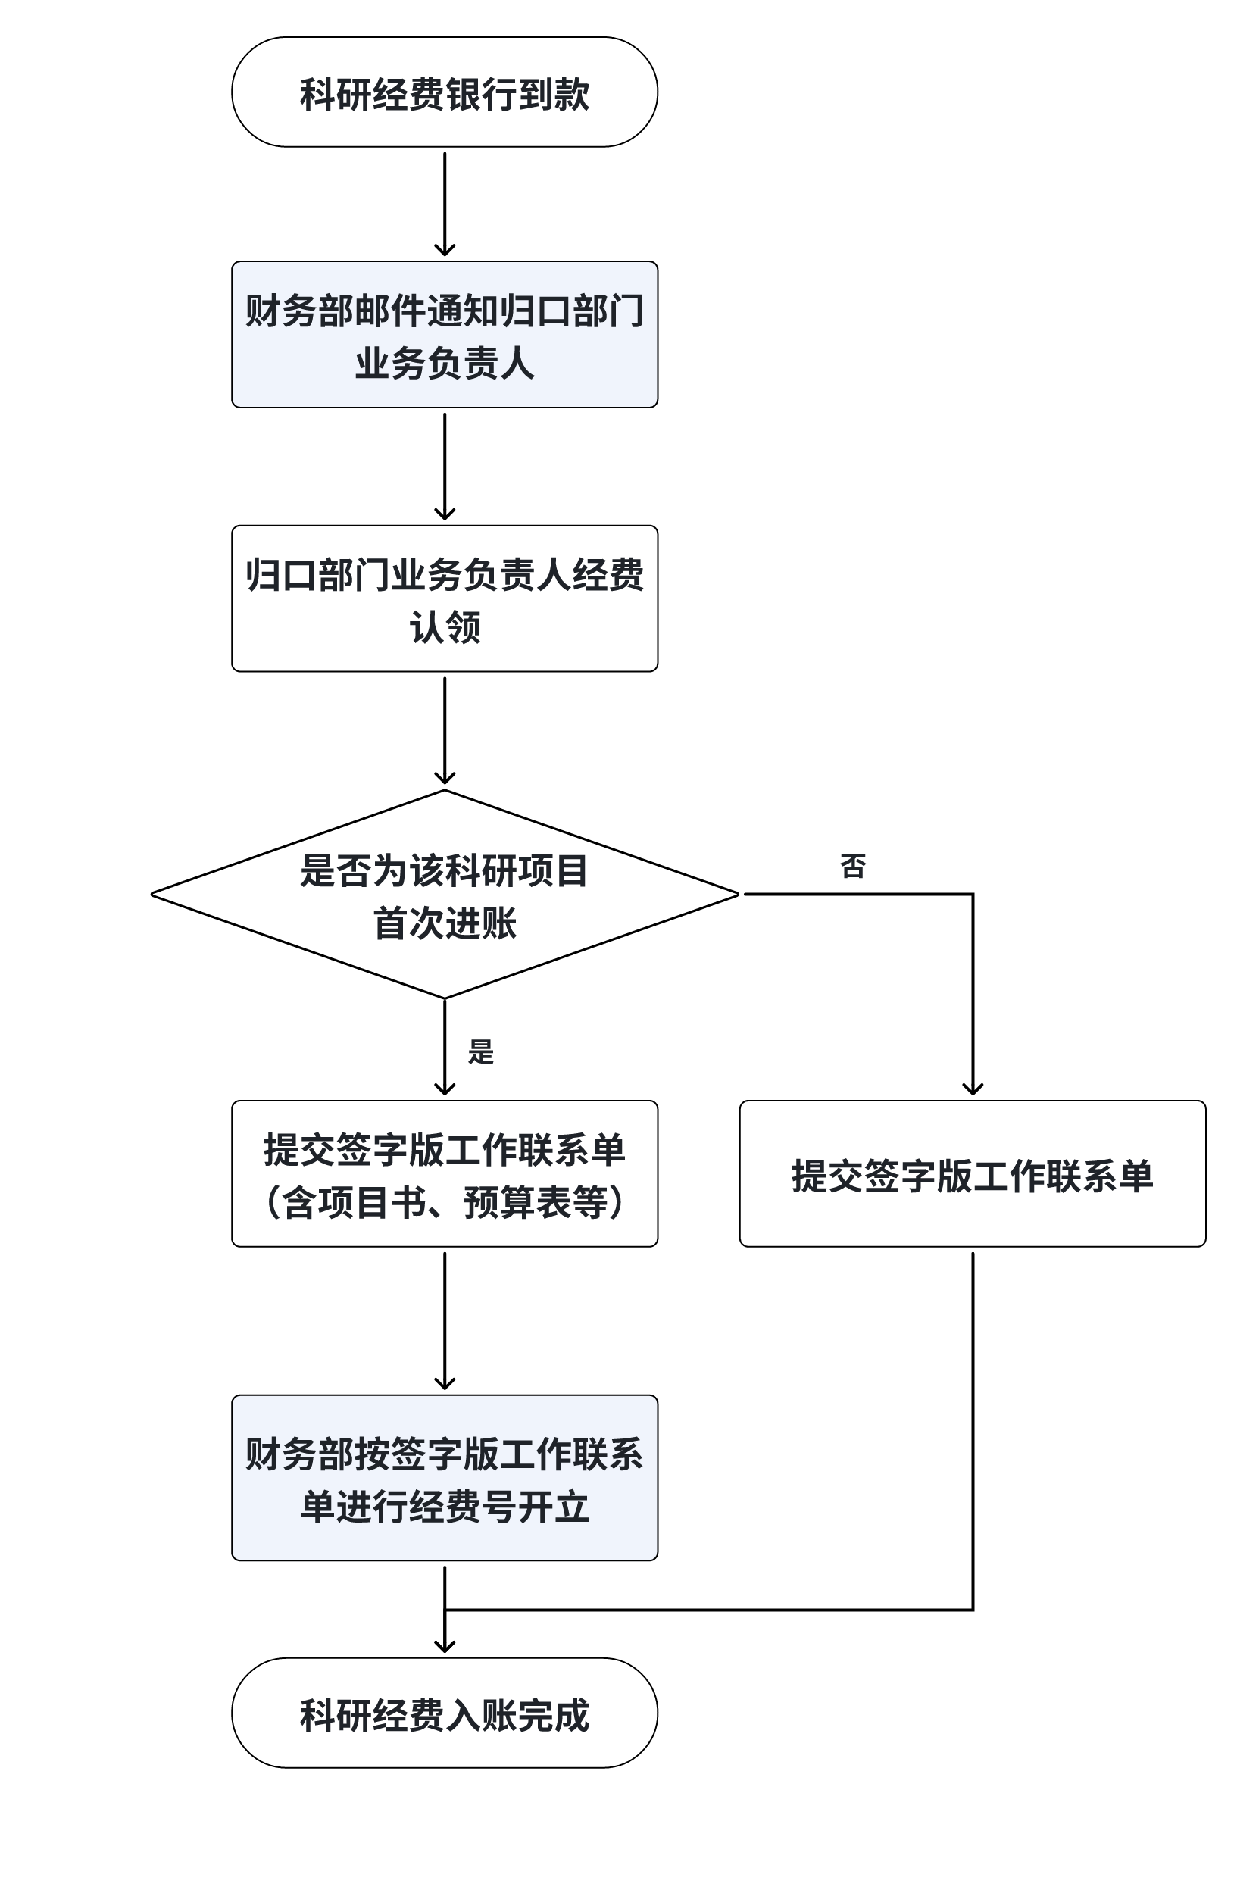一、科研经费到款及经费号开立流程

二、科研项目财务报表审核及用印流程

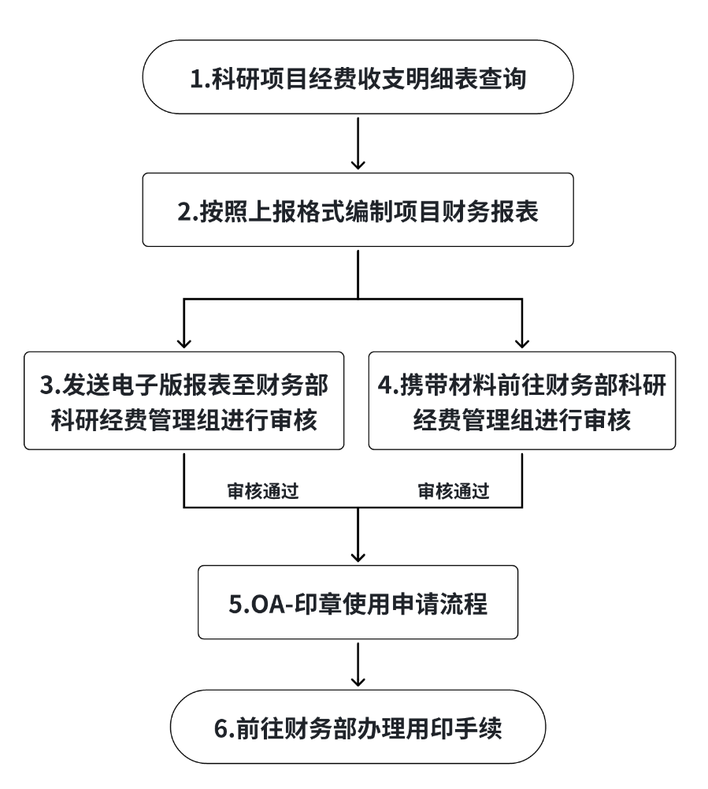

三、元年费控系统权限申请

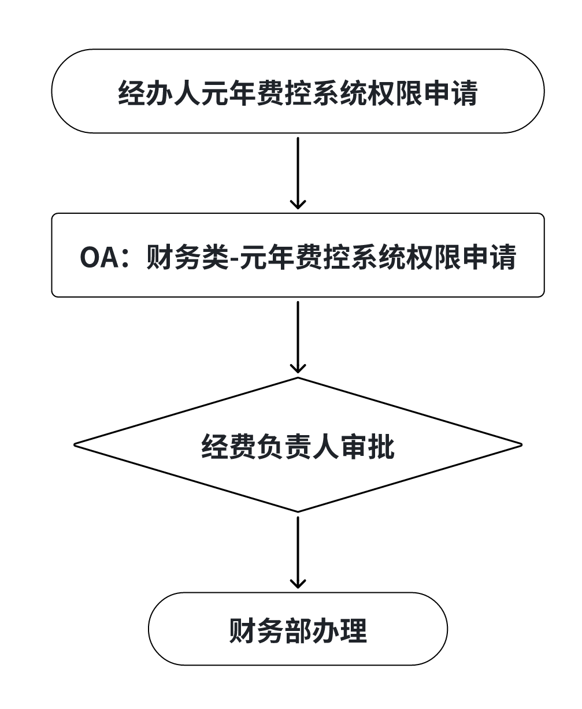

四、会计档案调阅流程

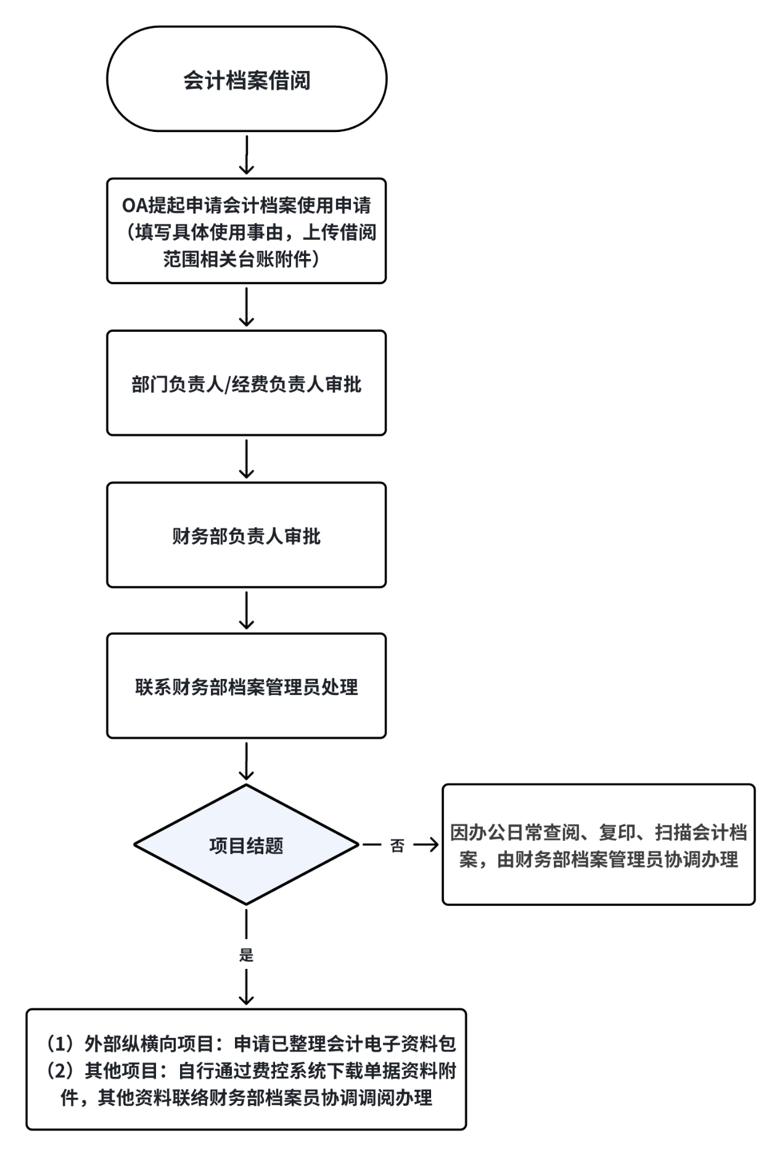

第九章 科研项目经费管理相关政策文件

1．《关于进一步完善中央财政科研项目资金管理等政策的若干意见》——中办发〔2016〕50号

2.《关于中央财政科技计划（专项、基金等）经费管理新旧政策衔接有关事项的通知》——财教〔2021〕173号

3.《国务院办公厅关于改革完善中央财政科研经费管理的若干意见》——国办发〔2021〕32号

4.《关于进一步完善省级财政科研项目资金管理等政策的实施意见（试行）》——粤委办〔2017〕13 号

5.《广东省财政厅广东省审计厅关于省级财政科研项目资金的管理监督办法》——粤财规〔2019〕5 号

6.《广东省人民政府办公厅关于改革完善省级财政科研经费使用管理的实施意见》——粤府办〔2022〕14号

7.《广东省科学技术厅 广东省财政厅关于深入推进省基础与应用基础研究基金项目经费使用“负面清单+包干制”改革试点工作的通知》——粤科规范字〔2022〕2号

8. 《财政部 科技部关于印发国家重点研发计划资金管理办法的通知》——财教〔2021〕178 号

9. 《深圳市科技研发资金管理办法》——深科技创新规〔2019〕2 号

附录1-科研项目经费使用负面清单

广东省科技厅和广东省财政厅共同出台了《关于深入推进省基础 与应用基础研究基金项目经费使用“负面清单+包干制”改革试点工作的通知》（粤科规范字〔2022〕2 号），列举“十不得”负面清单。

1.不得用于与本项目研究工作不相关的支出;

2.不得通过虚构经济业务（如测试、材料、租车、会议、差旅、 餐费、交通、印刷等业务）、编造虚假合同、使用虚假票据套取资金;

3.不得通过虚列、伪造人员名单等方式虚报冒领劳务费、专家咨询费;

4.不得通过虚构合作、协作等方式违规转拨、转移项目经费;

5.不得截留、挪用、侵占科研项目经费;

6.不得列支个人或家庭费用;

7.不得支付各种罚款、捐款、赞助、投资，偿还债务等;

8.不得全部列支设备费;

9.不得列支基建费;

10.不得用于其他违反国家法律法规、违背科学共同体公认道德等行为的支出。

附录2-深圳市科技研发资金经费使用行为负面清单

按照修订的《深圳市科技研发资金管理办法》规定，市科技研发资金的使用实行“负面清单”管理，负面清单内的项目，禁止开支(稳定资助科研机构除外)。市科技研发资金经费由直接费用和间接费用两部分组成:直接费用是指在项目实施过程中发生的与之直接相关的费用，包括设备费、业务费、人力资源费等三项;间接费用是指项目承担单位在组织实施科研活动过程中发生的无法在直接费用中列支的相关费用，包括单位水电暖等消耗、管理费用、绩效支出等三项。项目承担单位对所获得的市科技研发资金的使用和管理负主要责任，对经费使用的真实性、合规性、合理性和相关性承担相应责任。负面清单具体如下:

**一、直接费用**

**(一)设备费**

1.不得购买、试制或租赁与科研项目无关的仪器设备;

2.不得购买按照深圳市相关规定需要评议而未经评议的仪器设备;

3.不得购买办公电脑(项目组人员研发专用电脑除外)打印机、扫描仪、投影仪、传真机、办公桌椅等办公相关设备用品。

**(二)业务费**

4.不得购买或支付与科研项目无关的材料费、测试化验加工费、燃料动力费、出版/文献/信息传播/知识产权事务费、差旅费会议费、国际合作与交流费等其他费用;

5.不得购买办公材料(复印纸、硒鼓、墨盒、打印纸等)及基本建设材料(钢材、木材、水泥、砖、瓦、灰、砂、石等);

6.不得向不具备相关业务资质或经营范围不符的单位支付测试化验加工费用;

7.不得支付与私家交通工具相关的油、电等费用;

8.不得支付与专利申请阶段相关费用及专利年费、专利代理等中介服务费用;

9.不得支付电话费、网络费及邮寄费等、

**(三)人力资源费**

10.不得支付与科研项目无关的人员费、劳务费、专家咨询费等;

11.不得向纳入财政资金核拔工资的人员支付人员费;

12.不得以劳务费形式支付单位的人员工资;

13.不得向科研项目研究和管理的相关人员支付专家咨询费。

**二、间接费用**

14.不得支付与科研项目无关的单位水电暖等消耗、管理费用、绩效支出;

15.不得将绩效费支付给非项目组人员。

**三、其他**

16.不得支付基建设施的建造费、改造费(针对设备本身的技术改造除外);

17.不得向中介机构支付费用(因项目研发和验收需要出具的检测报告和审计报告等必需的费用除外);

18.不得支付罚款、捐款、赞助、投资等及应由个人负担的有关费用;

19.同一支出事项不得在不同项目中重复列支;

20.签订合同的项目不得在项目执行期结束后且验收未有结论前支付费用(执行期内发生的与项目研发活动直接相关的费用尚未支付、且需在基准日后支付及验收所需的审计报告等费用除外)。

**四、相关说明**

21.修订的《深圳市科技研发资金管理办法》印发实施后，项目单位获得的市研发资金资助经费实行“负面清单”管理，项目承担单位应当建立与“负面清单”相适应的管理制度,确保经费支出合规合理;

22.国家和省对科技研发资金使用与本清单不一致的，按国家省相关规定执行。

常用信息

1. 增值税发票开票及银行账户信息

**单位名称：**深圳湾实验室

**纳税人识别号（统一社会信用代码）：**12440300MB2D05579A

**地址**：深圳市光明区玉塘街道田寮社区光侨路高科创新中心一层 102、二层 202、三层 304

**电话：**0755-26849203

**开户银行：**中信银行股份有限公司深圳光明支行

**银行账户：**8110301012400540129

1. ​境外收款信息

**Bank Name:** CHINA CITIC BANK SHENZHEN BRANCH

**Bank Address:** 8/F CHINA CITIC BANK,CITIC SECURITIES TOWER NO.8 ZHONGXIN 3 ROAD,FUTIAN DISTRICT,SHENZHEN,CHINA

**Beneficiary's Name：**SHENZHEN BAY LABORATORY

**SWIFT CODE：**CIBKCNBJ518

Add：1F/102, 2F/202 and 3F/304, GAOKE INTERNATIONAL INNOVATION CENTER, GUANGQIAO ROAD, TIANLIAO COMMUNITY, YUTANG SUBDISTRICT, GUANGMING, SHENZHEN

**Bene's A/C No：**8110301012400540129